THÔNG TIN TRỌNG TÀI VIÊN
NGUYỄN TRỌNG THÙY |  | 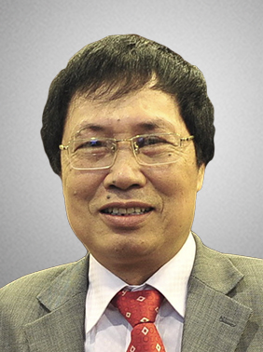
 | Năm sinh: 1954
 | Nghề nghiệp: Giám đốc Ngân hàng Thương mại Cổ phần Ngoại thương Việt Nam- Chi nhánh Sóng Thần
 | Email: thuynt.sth@gmail.com; thuynt.sth@icloud.com
 | Lĩnh vực hoạt động: Thanh toán xuất nhập khẩu; Tín dụng
 | Ngôn ngữ: Tiếng Anh

Học vấn
 | Cử nhân Trường Đại học Sư phạm Ngoại ngữ Hà Nội
 | Thạc sỹ chuyên ngành: Quản trị kinh doanh Trường đại học IMPAC (Mỹ)
Kinh nghiệm
1981 – nay | Cán bộ Ngân hàng ngoại thương
1981 – 1992 | Trưởng phòng Thanh toán QT Chi nhánh Ngoại thương Vũng Tàu
- 1998 | Trưởng phòng thanh toán quốc tế và trưởng phòng Tín dụng Ngân hàng kiên doanh Firstvina
1988 – nay | Cán bộ Ngân hàng Thương mại Cổ phần Ngoại thương Việt Nam- Chi nhánh Sóng Thần
Chức vụ
 | - Giám đốc Ngân hàng Thương mại Cổ phần Ngoại thương Việt Nam- Chi nhánh Sóng Thần
 | - Trọng tài viên, VIAC

